Назва закупівлі: Послуги з технічної підтримки програмного комплексу «Єдина інформаційна аналітична система державного підприємства «Державний експертний центр Міністерства охорони здоров’я України» (ЄІАС)
Класифікатор та його відповідний код: ДК 021:2015: 72230000-6: Послуги з розробки програмного забезпечення на замовлення
Процедура закупівлі: Відкриті торги з особливостями
Очікувана вартість: 11 497 000,00 грн з ПДВ
Дата оприлюднення: 18 січня 2024 року
Детальна інформація за посиланням: https://prozorro.gov.ua/tender/UA-2024-01-18-014853-a

ТЕХНІЧНІ ТА ЯКІСНІ ВИМОГИ ДО ПРЕДМЕТА ЗАКУПІВЛІ
Технічні вимоги

1. Вимоги до послуг технічної підтримки ЄІАС ДП ДЕЦ

Загальні вимоги
Виконавець в рамках технічної підтримки ЄІАС ДП ДЕЦ (надалі – ЄІАС) має надати наступні Послуги:
- Надати механізм або систему підтримки типу HelpDesk
- Передбачити виправлення помилок та проблем згідно встановленого рівня підтримки (SLA)
- Надавати консультування відповідальних користувачів та адміністраторів системи.
- Передбачити доопрацювання системи згідно запитів з загальними додатковими трудовитратами не більше 3 робочих днів розробника в місяць.
- Приймати та реєструвати запити в режимі 9х5 (робочий час по робочих днях відповідно до чинного законодавства України), з 9:00 до 18:00 (без обідньої перерви), а в онлайн системі давати можливіть створювати запити 24*7.
- Вирішувати інцеденти та запити в режимі 9х5 (робочий час по робочих днях відповідно до чинного законодавства України), з 9:00 до 18:00 (без обідньої перерви)
- Обробляти запити, що надійшли в неробочий час або в вихідні на наступний робочий день.
- Керувати кофігураціями системи, налагодженнями тестового, демо та прод серидовища.
- Надавати оновлені інструкції для функціоналу, який було змінено.

Основні типи звернень
Усі звернення до Підтримки користувачів поділяються на 3 основні типи, кожен з яких має свою внутрішню категорію:
Помилка/проблема – заявка, що формується на основі зареєстрованих помилок та проблемних ситуацій користувачів Системи, яка описує некоректну або несподівану поведінку системи із-за помилок на рівні програмного коду. В Помилках/проблемах існують три категорії, які базуються на критичності реалізації основних бізнес-процесів Системи:
- пріоритет «Критичний» - необхідність негайного виконання дій, пов'язана з неможливістю реалізації процесів, що виконуються Системою. Звернення описує:
  - блокування взаємодії користувача з системою;
  - невиконання основних функцій системи;
  - збої;
  - втрати даних;
  - порушення логіки роботи;
  - інші подібні моменти пов'язані з порушенням виконання основних функцій системи
- пріоритет «Високий» - запит на виконання дій в системі, що потребують прискореного виконання для своєчасного виконання процесів системи. Звернення описує:
  - незручності в роботі системи;
  - неможливістю виконання системою деяких функцій;
  - інші подібні моменти, які не пов'язані з порушенням основних функцій системи, але надають незручності в роботі.
- пріоритет «Низький» - помилки, які мають низький пріоритет та ніяк не впливають на виконання основних чи вторинних процесів системи, не впливає на працездатність системи. Звернення описує:
  - незначні незручності;
  - дрібні недоробки;
  - інші подібні моменти, які ніяк не впливають на виконання системою основних функцій.
Нова функціональність - звернення Користувачів із запитом про проведення додаткових робіт, необхідних для зміни поточної конфігурації системи з метою внесення змін до процесів системи. Нова функціональність, має дві категорії звернення, які ґрунтуються на важливості їх для Замовника:
- пріоритет «Високий» - описує виявлені недопрацювання системи згідно затверджених нормативних документів (наприклад, Положення), що блокують бізнес процеси системи.
- пріоритет «Низький» - описує рекомендації і зауваження від користувачів системи, які поліпшують роботу системи.
Доопрацювання в Системі на основі побажань користувачів мають приймаютись в роботу лише після їх обговорення та узгодження з представниками робочої групи, в яку входять представники розробника та замовника (див. Додаток до технічних Вимог 1). Зустрічі представників робочої групи мають проводитись як мінімум один раз на місяць.
Консультація/задача - комунікація із Замовником в письмовій або усній формі з метою пояснення ситуацій і рішення пов'язаних з ними проблем. Консультація/задача, має три категорії звернення, які ґрунтуються на важливості її надання Замовнику:
- пріоритет «Критичний» - описує необхідність надати консультацію Замовнику, яка блокує виконання основних бізнес процесів. Наприклад, консультація по додаванню нового поля у форму, без якого не можна створювати новий об’єкт.
- пріоритет «Високий» - описує необхідність надання консультації Замовнику, для усунення некоректної взаємодії користувача з системою. Наприклад, консультація, як налагодити довідник послуг в установі.
- пріоритет «Низький» - описує необхідність надати консультацію Замовнику з некритичних питань і функціоналу. Наприклад, консультація з питань роботи з фільтрацією в реєстрі.

Угода про рівень послуг (SLA)
Всі звернення мають класифікуватись на різні рівні обслуговування (SLA – Service Level Agreement). Рівні обслуговування відрізняються часом реакції на звернення і залежать від типу звернення.
Звернення до служби підтримки мають оброблятись в порядку їх надходження. Поза чергою мають оброблятися звернення з високим рівнем критичності, що вимагають екстреного втручання або консультації фахівців служби підтримки або потребують передачі звернення до розробника. До таких звернень можуть бути віднесені питання відновлення працездатності Системи, або окремих її модулів. Терміни реакції та виконання звернень див. у Таблиця 1 Терміни реакції та виконання звернень користувачів до Підтримки.
Таблиця 1 Терміни реакції та виконання звернень користувачів до Підтримки
Тип звернення | Спосіб подачі звернення | Категорія | Термін реакції* | Терміни усунення/ виконання**
Помилка/ проблема | Усний, письмовий | Критичний | 1 година | 8 годин
 |  | Високий | 2 години | 32 годин
 |  | Низький | 8 годин | За узгодженням
Нова функціональність | Усний, письмовий | Високий | 1 година | За узгодженням
 |  | Низький | 8 годин | За узгодженням
Консультація/ задача | Усний, письмовий | Критичний | 30 хвилин | 4 години
 |  | Високий | 1 година | 16 годин
 |  | Низький | 2 години | За узгодженням

*Термін реакції - час, за який Підтримка користувачів зобов'язана відреагувати на запит/завдання залежно від типу звернення, тобто надати зворотний зв'язок за запитом або прийняти його в роботу. (Таблиця 1)
**Терміни усунення/виконання - час, за який Підтримка користувачів зобов'язана усунути інцидент і за фактом виконання завдання повідомити Замовника, в таблиці зазначені робочі години служби підтримки. (Таблиця 1)
Питання, які не можуть бути вирішені з використанням існуючого функціоналу системи, передаються для вирішення до служби технічного супроводу, з подальшим випуском оновлень програмного продукту. Терміни випуску оновлення визначаються в процесі діагностики проблеми і у відповідності із загальним планом розробки програмного продукту.
Підтримкою користувачів кожного останнього робочого дня місяця (до 16:00) формується звіт на основі звернень зафіксованих у Системі обліку звернень щодо надходження та опрацювання звернень Користувачів та направляється на електронну пошту замовника.

Вимоги до документації
Документація повинна бути написана українською мовою та передана в електронному вигляді.
Документація для кінцевих користувачів повинна включати в себе опис кожної функції системи, а також кроки, що необхідно виконати користувачу Системи для використання цієї функції. Документація для кінцевих користувачів складається з:
- Керівництво адміністратора Системи;
- Керівництво користувача
- Опис Роботи/Послуги основних функцій системи повинен бути забезпечений відеоінструкціями або зображеннями

Вимоги до змін ЄІАС ДП ДЕЦ відповідно до регіонального стандарту eCTD в Україні (Модуль 1)

Загальні вимоги
Система має бути адаптована під регіональний стандарт eCTD, та нормативно правові акти із змінами, що описують процес роботи з досьє в стандарті eCTD. які який на поточний момент знаходиться в стані узгодження під наступні законодавці акти:
- Порядок проведення експертизи реєстраційних матеріалів на лікарські засоби, що подаються на державну реєстрацію (перереєстрацію), а також експертизи матеріалів про внесення змін до реєстраційних матеріалів протягом дії реєстраційного посвідчення, затвердженого наказом Міністерства охорони здоров’я України від 26 серпня 2005 року № 426, зареєстрованого у Міністерстві юстиції України 19 вересня 2005 року за № 1069/11349 (у редакції наказу Міністерства охорони здоров’я України від 23 липня 2015 року № 460)
- Специфікація до Модуля 1 eCTD для України Ukraine Module 1 eCTD.
- Також треба розглядати вищезазначені документи разом із специфікацією eCTD, що розроблена Міжнародною радою з гармонізації технічних вимог до лікарських засобів для людини (ICH) остання версія за посиланням і дорожньої карти ( див. Додаток до технічних Вимог 2). У разі змін в специфікації ICH потрібно передбачити можливість внесення змін в функціонал ЄІАС.
- Терміни реалізації у разі змін в дорожній карті може бути подовжено відповідно внесених змін в дорожній карті.

Основні означення в роботі з eCTD
Життєвий цикл досьє - сукупність змін в досьє препарату починаючи з послідовності 0000 (перша подача в форматі eCTD в Україні) і закінчуючи архівацією досьє з блокуванням Заявнику доступу вносити подальші зміни в досьє. ДЕЦ залишає за собою можливість відкрити доступ зі свого боку.
Регуляторна дія - одна послідовність або набір послідовностей, що охоплює певний бізнес-процес з початку до завершення, наприклад: заяву про державну реєстрації ЛЗ або внесення зміни до матеріалів реєстраційного досьє, наприклад: типу II. Для уможливлення більш чіткої обробки, регуляторна дія має класифікуватися за допомогою контрольованого словника (тип подання).
Послідовність - комплект інформації та/або електронних документів, що у певний час подаються заявником як частина досьє або як повне досьє. Будь-яка колекція вмісту, що комплектується відповідно до специфікації eCTD ("Міжнародної ради з гармонізації (ICH)" та "Cпецифікації до Модуля 1 eCTD для України"), має використовувати метадані, що визначені конвертом. Послідовності можуть бути пов’язані одна з одною у рамках однієї регуляторної дії. Завжди слід вказувати номер пов’язаної послідовності. У разі дій тільки з одною послідовністю застосовується однаковий номер послідовності.
Номер послідовності - порядковий номер, який присвоюється послідовності і визначає її місце в наборі послідовностей в рамках одного досьє. Номер послідовності є унікальним в рамках досьє. Нумерація розпочинається з 0000.
Номер пов’язаної послідовність - це номер послідовності, з якої розпочалась регуляторна дія.
Базове подання (baseline submission) – це скомпільоване подання досьє у поточного статусу, тобто повторне подання чинних документів, які вже були надані компетентному органу, але в іншому форматі. Розділи, що надані для створення базового подання, визначені документом «Cпецифікація до Модуля 1 eCTD для України. Cпецифікація з рекомендаціями щодо подачі матеріалів реєстраційного досьє в електронному форматі загального технічного документу», але будь-які пропуски не повинні вводить в оману щодо поданого вмісту.
UUID (Universally Unique Identifier) - стандарт ідентифікації, який потрібно додати в програмне забезпечення, затверджений Open Software Foundation (OSF) як частина Розподіленого комп'ютерного середовища (DCE). Основне призначення UUID — дозволити розподіленим системам унікально ідентифікувати інформацію без центру координації. Таким чином, кожен може створити UUID і використовувати його для ідентифікації чого-небудь із достатнім рівнем впевненості, що даний ідентифікатор не буде ненавмисно використано для чогось іншого. Тому інформацію, відмічену за допомогою UUID, можна пізніше додати до загальної бази даних без необхідності вирішення конфлікту імен.

Вимоги до процесу подачі eCTD досьє
Процес подачі eCTD Досьє описаний з точки зору Заявника, проте цей же процес може бути застосований і до представника Заявника.
Система має дозволяти Заявнику виконувати наступні дії:
- Створювати Реєстраційну форму з прив’язкою до унікального препарату
- Завантажувати наступну послідовність eCTD досьє в eCTD Архів з прив’язкою до створеної Реєстраційної форми
- Завантажувати базову послідовність (baseline), якщо в системі вже існують послідовності для обраного унікального препарату при умомі, що нова подача базової послідовності не містить документів, які вже існують в досьє
Система має забороняти Заявнику виконувати наступні дії:
- Завантажувати наступну послідовність eCTD досьє в eCTD Архів без прив’язки до Реєстраційної форми
- Завантажувати наступну послідовність eCTD досьє, якщо унікальний препарат заархівований

Процес подачі eCTD досьє в рамках процедури Реєстрації
Процес подачі досьє в рамках процедури Реєстрації з урахуванням всіх учасників та складових системи показано на схемі Рисунок 1 Схема подачі eCTD досьє в рамках процедури Реєстрація
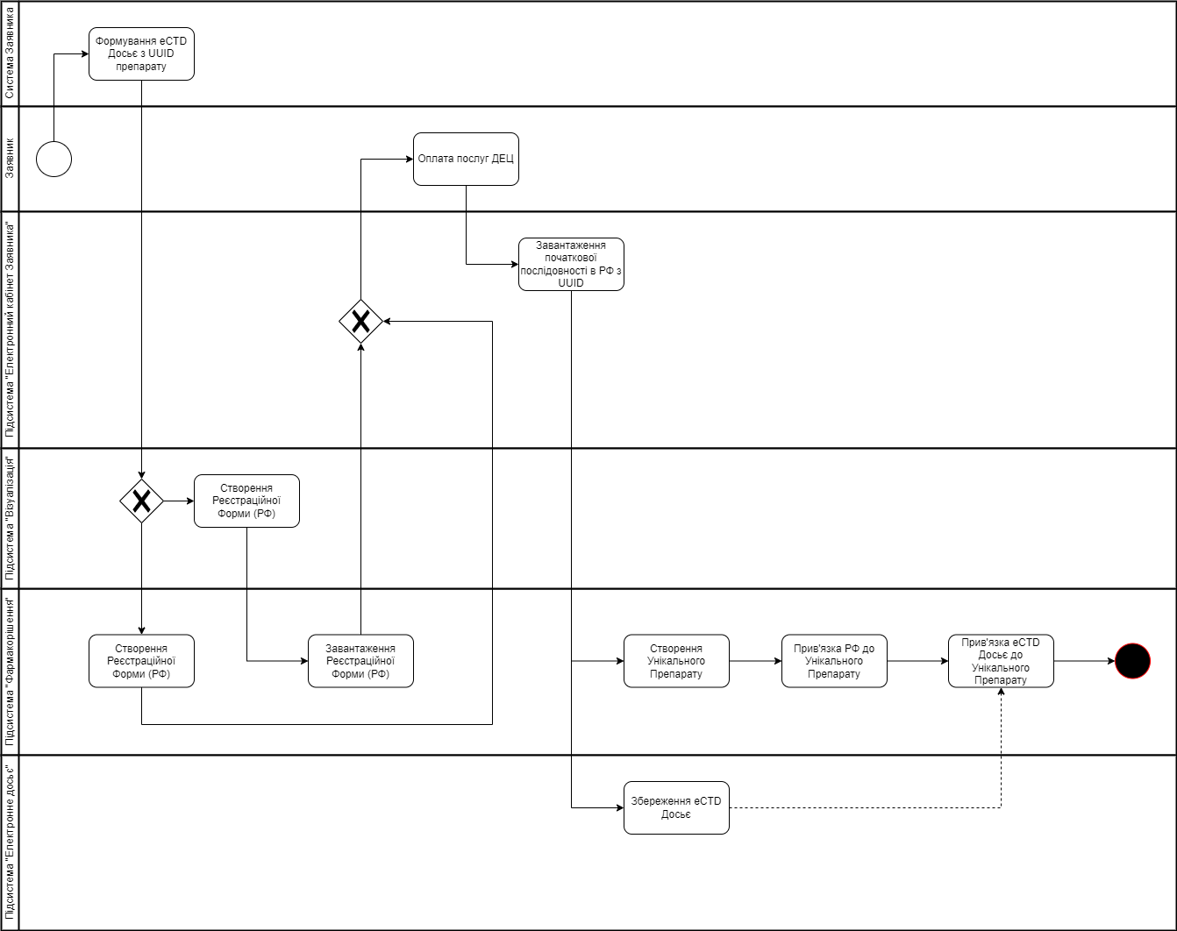
Рисунок 1 Схема подачі eCTD досьє в рамках процедури Реєстрація
- Заявник створює Реєстраційну форму, вказавши отриманий номер МОЗ та UUID
- Експерти перевіряють Реєстраційну форму та експортують в підсистему «Фармакорішення» ЄІАС ДП ДЕЦ
  - Альтренативно експерти створюють Реєстраційну форму з UUID в підсистемі «Фармакорішення» ЄІАС ДП ДЕЦ
- Заявник оплачує послуги ДЕЦ
- В підсистемі «Фармакорішення» ЄІАС ДП ДЕЦ відмічається факт оплати
- Заявник в підсистемі "Електронний кабінет Заявника" ЄІАС ДП ДЕЦ обирає Реєстраційну форму та завантажує eCTD послідовність
- В підсистемі "Електронне досьє" ЄІАС ДП ДЕЦ створюється досьє препарату
- В підсистемі "Фармакорішення" ЄІАС ДП ДЕЦ створюється картка Унікального препарату, до якої прив'язується eCTD Досьє

Процес подачі Базового подання (baseline) в рамках процедури Зміни, Зміни, що потребують нової реєстрації чи Перереєстрації
Процес подачі досьє в рамках процедури Зміни, Зміни, що потребують нової реєстрації чи Перереєстрації з урахуванням всіх учасників та складових системи показано на схемі Рисунок 2 Схема Базового подання (baseline) в рамках процедури Зміни, Зміни, що потребують нової реєстрації чи Перереєстрації
Передомовою є те, що Препарат вже існує на ринку України, а Заявник просто бажає подати eCTD Досьє та всі подальші регуляторні дії проводити з використанням eCTD Досьє.
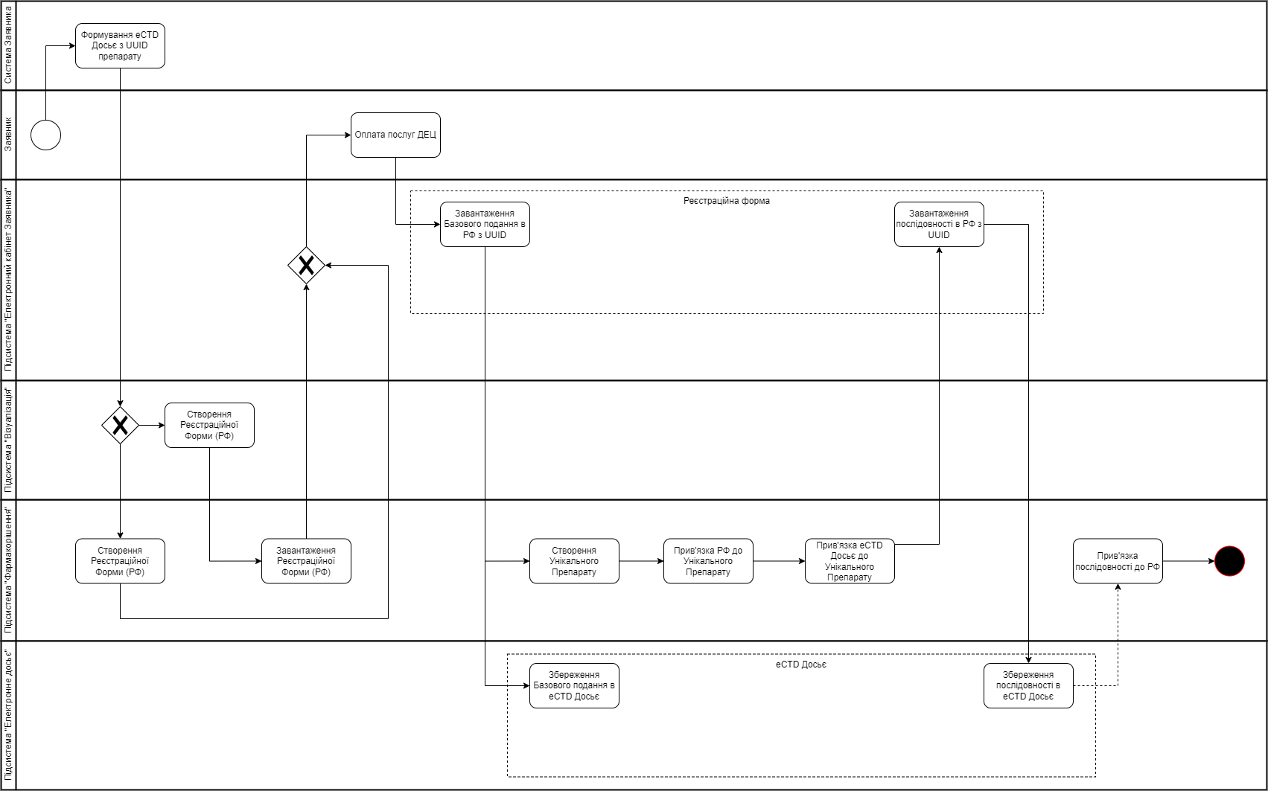
Рисунок 2 Схема Базового подання (baseline) в рамках процедури Зміни, Зміни, що потребують нової реєстрації чи Перереєстрації

- Заявник створює Реєстраційну форму, вказавши отриманий номер МОЗ та UUID
- Експерти перевіряють Реєстраційну форму та експортують її в підсистему «Фармакорішення» ЄІАС ДП ДЕЦ
  - Альтренативно експерти створюють Реєстраційну форму з UUID в підсистемі «Фармакорішення» ЄІАС ДП ДЕЦ
- Заявник оплачує послуги ДЕЦ
- В підсистемі "Фармакорішення" ЄІАС ДП ДЕЦ відмічається факт оплати
- Заявник в підсистемі "Електронний кабінет Заявника" ЄІАС ДП ДЕЦ обирає Реєстраційну форму та завантажує eCTD послідовність Базового подання
- В підсистемі "Електронние досьє" ЄІАС ДП ДЕЦ створюється eCTD досьє препарату
- В підсистемі «Фармакорішення» ЄІАС ДП ДЕЦ створюється картка Унікального препарату, до якої прив'язується eCTD Досьє даного препарату
- Заявник в підсистемі "Електронний кабінет Заявника" ЄІАС ДП ДЕЦ обирає ту ж саму Реєстраційну форму та завантажує послідовність, зі змінами в рамках регуляторної дії
- В підсистемі «Фармакорішення» ЄІАС ДП ДЕЦ послідовність прив'язується до Реєстраційної форми

Процес подачі послідовності eCTD Досьє в рамках процедури Зміни чи Перереєстрації
Процес подачі послідовності досьє в рамках процедури Зміни чи Перереєстрації з урахуванням всіх учасників та складових системи показано на схемі Рисунок 3 Схема подачі послідовності eCTD Досьє в рамках процедури Зміни чи Перереєстрації
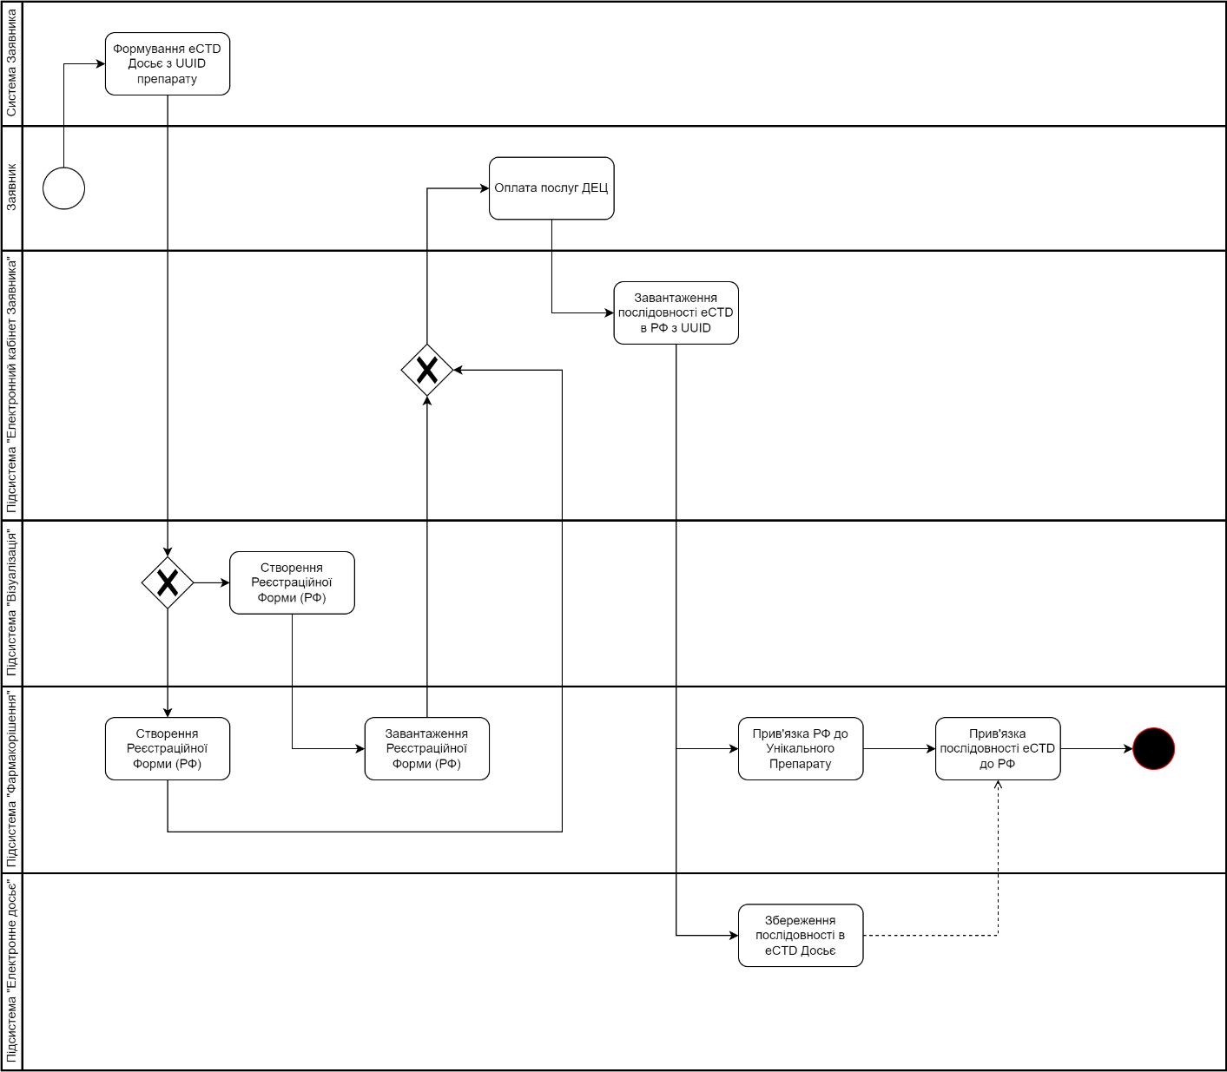
Рисунок 3 Схема подачі послідовності eCTD Досьє в рамках процедури Зміни чи Перереєстрації
- Заявник створює Реєстраційну форму, вказавши отриманий номер МОЗ та обравши препарат з UUID
- Експерти перевіряють Реєстраційну форму та експортують в підсистему «Фармакорішення» ЄІАС ДП ДЕЦ
  - Альтренативно експерти створюють Реєстраційну форму з UUID в підсистемі «Фармакорішення» ЄІАС ДП ДЕЦ
- Заявник оплачує послуги ДЕЦ
- В підсистемі "Фармакорішення" ЄІАС ДП ДЕЦ відмічається факт оплати
- Заявник в підсистемі "Електронний кабінет Заявника" ЄІАС ДП ДЕЦ обирає Реєстраційну форму та завантажує eCTD послідовність
- В підсистемі "Електронне досьє" ЄІАС ДП ДЕЦ створюється послідовність в досьє препарату
- В підсистемі "Фармакорішення" ЄІАС ДП ДЕЦ створюється картка Унікального препарату, яка прив'язується до eCTD Досьє

Процес подачі послідовності eCTD Досьє в рамках Реєстраційної форми-пакета
Процес подачі послідовності досьє в рамках Реєстраційної форми-пакету з урахуванням всіх учасників та складових системи показано на схемі Рисунок 4 Схема подачі послідовності eCTD досьє в рамках Реєстраційної форми-пакету
Передумовою є сформована в підсистемі "Фармакорішення" ЄІАС ДП ДЕЦ Реєстраційна форма-пакет, яку може бачити Заявник в кабінеті Заявника.

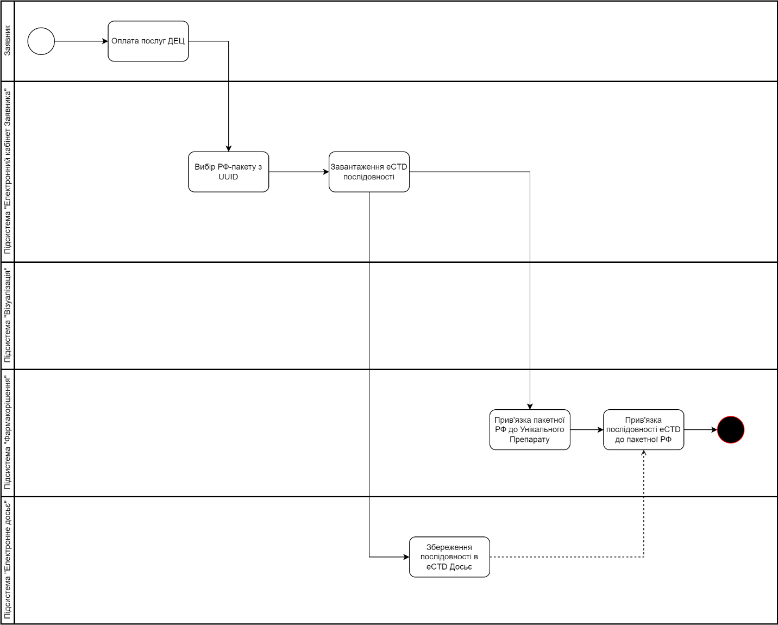
Рисунок 4 Схема подачі послідовності eCTD досьє в рамках Реєстраційної форми-пакету
- Заявник оплачує послуги ДЕЦ (всі Реєстраційні форми в Реєстраційній формі-пакеті мають бути оплачені)
- В підсистемі "Фармакорішення" ЄІАС ДП ДЕЦ відмічається факт оплати
- Заявник в підсистемі "Електронний кабінет Заявника" ЄІАС ДП ДЕЦ обирає Реєстраційну форму-пакет та завантажує до неї eCTD послідовність
- Система перевіряє наявність оплати на всіх реєстраційних формах в пакеті (у разі відсутності хоча б однієї оплати не дозволяє завантажувати досьє).
- В підсистемі "Електронне досьє" ЄІА ДП ДЕЦ створюється послідовність в досьє препарату
- В підсистемі "Фармакорішення" ЄІАС ДП ДЕЦ Реєстраційна форма-пакет пов'язується з загруженою eCTD послідовністю
В системі слід передбачити умову, що завантаження досьє в реєстраційні форми, які є складовими реєстраційних форм-пакету не дозволяється.

Вимоги до функції «Завантаження eCDT досьє»
Завантаження відбувається заявником в "Кабінеті Заявника". В процесі завантаження заявником eCTD досьє, Система має перевіряти:
- правила завантаження та валідаційні критерії для Модуля 1 eCTD досьє відповідно до затвердженої специфікації Ukraine Module 1 eCTD;
- Правила завантаження та валідаційні критерії для Модулів 2-5 відповідно до специфікації ICH в сумісності з правилами специфікації Ukraine Module 1 eCTD.
У разі порушення правил, Заявник має отримати інформацію про помилку в Кабінеті Заявника. Завантаження eCTD досьє має відбутись лише при виконанні всіх обов’язкових правил.
Після успішної перевірки, досьє має бути збережено в підсистемі «Електронне досьє», а в підсистемі «Фармакорішення» має з’явитись запис у журналі «Журнал відстеження змін в eCTD досьє».

Вимоги до змін функцій в підсистемі «Кабінет заявника»

Завантаження початкової послідовності
Поведінка системи при завантаженні початкової послідовності має відповідати умовам, описаним в Таблиця 2 User story «Завантаження початкової послідовності»
Таблиця 2 User story «Завантаження початкової послідовності»
Як | користувач підсистеми "Електронний кабінет Заявника" ЄІАС ДП ДЕЦ
Я хочу | завантажити початкову послідовність (submission-unit = initial)
Для того, щоб | розпочати регуляторну дію
Критерії прийняття | - ДАНО Реєстраційна форма містить UUID Унікального препарату КОЛИ користувач знаходиться в контексті Реєстраційної форми ТОДІ він може ініціювати завантаження в eCTD початкової послідовності  - КОЛИ користувач ініціював завантаження досьє ТОДІ система має перевірити, чи не являється обрана Реєстраційна форма частиною іншої Реєстраційної форми-пакету  - Якщо являється - відобразити користувачу повідомлення: "Дана Реєстраційна форма являється частиною пакетної подачі. Завантаження eCTD послідовності доступно тільки в рамках Реєстраційної форми-пакету"  - Якщо не являється - продовжити  - КОЛИ користувач ініціював завантаження досьє ТОДІ система має перевірити стадію експертизи ТА місцезнаходження Реєстраційної форми  - Якщо стадія експертизи не «Експертиза заявки» ТА/АБО місцезнаходження не «Вчений секретар» - повернути користувачу повідомлення: «Початкову послідовність можливо завантажили лише для Реєстраційних форм на стадії експертизи «Експертиза заявки» та які знаходяться у вченого секретаря»  - Якщо стадія експертизи «Експертиза заявки» ТА місцезнаходження «Вчений секретар» - продовжити  - КОЛИ користувач завантажив eCTD послідовність ТОДІ система має перевірити, чи відповідає UUID на Реєстраційній формі UUID, вказаному в Конверті eCTD послідовності  - Якщо вони відрізняються - відобразити користувачу повідомлення: "UUID в Реєстраційній формі не відповідає UUID в Конверті послідовності"  - Якщо не відрізняються - продовжити  - КОЛИ користувач завантажив eCTD послідовність ТА система успішно провалідувала структуру eCTD досьє ТОДІ система має створити запис сутності Унікальний препарат в підсистемі «Фармакорішення» ЄІАС ДП ДЕЦ (див. User Story - Створення Унікального препарату)  - КОЛИ Унікальний препарат створено в підсистемі «Фармакорішення» ЄІАС ДП ДЕЦ ТОДІ система прив'язує eCTD досьє до Унікального препарату  - КОЛИ користувач завантажив eCTD послідовність ТА система успішно провалідувала структуру eCTD досьє ТОДІ в підсистемі «Фармакорішення» ЄІАС ДП ДЕЦ з’являється запис в реєстрі «Журнал відстеження змін в досьє» з наступними атрибутами:  - Препарат  - Дата створення досьє  - Дата останнього оновлення досьє  - Суть останнього оновлення досьє  Номер поточної версії досьє

Завантаження Базової подачі
Поведінка системи при завантаженні базової подачі має відповідати наступним умовам, що описані в Таблиця 3 User story «Завантаження базової подачі»

Таблиця 3 User story «Завантаження базової подачі»
Як | Користувач підсистеми "Електронний кабінет Заявника" ЄІАС ДП ДЕЦ
Я хочу | завантажити Базову подачу в рамках регуляторної дії
Для того, щоб | передати в ДЕЦ оцифровані документи досьє препарату
Критерії прийняття | - ДАНО Реєстраційна форма містить UUID Унікального препарату КОЛИ користувач знаходиться в контексті Реєстраційної форми ТОДІ він може ініціювати завантаження в eCTD Базової подачі  - КОЛИ користувач ініціював завантаження досьє ТОДІ система має перевірити стан Реєстраційної форми  - Якщо стан Реєстраційної форми не «Експертиза заявки» - повернути повідомлення: "Завантаження eCTD досьє в Реєстраційну форму в стані <Назва поточного стану РФ> заборонено"  - Якщо стан Реєстраційної форми «Експертиза заявки» - продовжити  - КОЛИ користувач ініціював завантаження досьє ТОДІ система має перевірити, чи не являється обрана Реєстраційна форма частиною іншої Реєстраційної форми-пакету  - Якщо являється - відобразити користувачу повідомлення: "Дана Реєстраційна форма являється частиною пакетної подачі. Завантаження eCTD послідовності доступно тільки в рамках Реєстраційної форми-пакету"  - Якщо не являється - продовжити  - КОЛИ користувач завантажив eCTD послідовність ТОДІ система має перевірити, чи відповідає UUID на Реєстраційній формі UUID, вказаному в Конверті eCTD послідовності  - Якщо вони відрізняються - відобразити користувачу повідомлення: "UUID в Реєстраційній формі не відповідає UUID в Конверті послідовності"  - Якщо не відрізняються - продовжити  - КОЛИ користувач завантажив eCTD послідовність ТА система успішно провалідувала структуру eCTD досьє ТОДІ система має перевірити, чи існує Унікальний препарат з таким UUID в системі:  - Якщо препарат знайдено – система оновлює дані по вказаному досьє  - Якщо препарат не знайдено - створити запис сутності Унікальний препарат в підсистемі «Фармакорішення» ЄІАС ДП ДЕЦ (див. User Story - Створення Унікального препарату)  - КОЛИ Унікальний препарат створено в підсистемі «Фармакорішення» ЄІАС ДП ДЕЦ ТОДІ система прив'язує eCTD досьє до Унікального препарату  - КОЛИ користувач завантажив eCTD послідовність ТА система успішно провалідувала структуру eCTD досьє ТОДІ в підсистемі «Фармакорішення» ЄІАС ДП ДЕЦ з’являється запис в реєстрі «Журнал відстеження змін в досьє» з наступними атрибутами:  - Препарат  - Дата створення досьє  - Дата останнього оновлення досьє  - Суть останнього оновлення досьє  - Номер поточної версії досьє

Завантаження eCTD послідовності
Поведінка системи при завантаженні послідовності eCTD має відповідати наступним умовам, що описані в Таблиця 4 User story «Завантаження eCTD послідовності»

Таблиця 4 User story «Завантаження eCTD послідовності»
Як | Користувач підсистеми "Електронний кабінет Заявника" ЄІАС ДП ДЕЦ
Я хочу | завантажити eCTD послідовність (submission-unit = initial) в рамках регуляторної дії
Для того, щоб | додати eCTD послідовність до досьє та продовжити Життєвий цикл препарату за правилами ДЕЦ
Критерії прийняття | - ДАНО Реєстраційна форма містить UUID Унікального препарату КОЛИ користувач знаходиться в контексті Реєстраційної форми ТОДІ він може ініціювати завантаження eCTD послідовності натиснувши кнопку "Завантажити eCTD послідовність"  - КОЛИ користувач завантажив досьє ТОДІ система має перевірити, чи не являється обрана Реєстраційна форма частиною іншої Реєстраційної форми-пакету  - Якщо являється - відобразити користувачу повідомлення: "Дана Реєстраційна форма являється частиною пакетної подачі. Завантаження eCTD послідовності доступно тільки в рамках Реєстраційної форми-пакету"  - Якщо не являється - продовжити  - КОЛИ користувач ініціював завантаження досьє ТОДІ система має перевірити стан Унікального препарату  - Якщо стан Унікального препарату "Архівовано" - повернути повідомлення: "Завантаження eCTD досьє в Препарат в стані <Назва стану> заборонено"  - Якщо стан Унікального препарату не "Архівовано" - продовжити  - КОЛИ користувач ініціював завантаження досьє ТОДІ система має перевірити місцезнаходження Реєстраційної форми  - Якщо місцезнаходження Реєстраційної форми не «Вчений секретар» АБО «УКЕМ» АБО «Управління МОЗ» - повернути повідомлення: "Завантаження eCTD послідовності з одиницею подання «Відповідь» або «Додаткова інформація» в Реєстраційну форму яка знаходиться не у вченого секретаря, в ДКЕМ чи в управлінні МОЗ заборонено"  - Якщо місцезнаходження Реєстраційної форми «Вчений секретар» АБО «УКЕМ» АБО «Управління МОЗ» - продовжити  - КОЛИ користувач ініціював завантаження досьє ТОДІ система має перевірити стадію експертизи Реєстраційної форми  - Якщо стадія експертизи Реєстраційної форми не «Попередня» АБО «Спеціалізована» АБО «Експертиза заявки» - повернути повідомлення: "Завантаження eCTD послідовності з одиницею подання «Відповідь» або «Додаткова інформація» в Реєстраційну форму яка знаходиться не на стадії попередньої, спеціалізованої експертизи чи на експертизі заявки заборонено"  - Якщо стадія експертизи Реєстраційної форми «Попередня» АБО «Спеціалізована» АБО «Експертиза заявки» - продовжити
Критерії прийняття | - КОЛИ користувач ініціював завантаження досьє ТОДІ система має перевірити стан Реєстраційної форми  - Якщо стан Реєстраційної форми не «Попередня експертиза» АБО «Спеціалізована експертиза» АБО «Призупинено» АБО «Повернуто на доопрацювання» АБО «Повторна спеціалізована експертиза» - повернути повідомлення: "Завантаження eCTD послідовності з одиницею подання «Відповідь» або «Додаткова інформація» в Реєстраційну форму можливе лише в стані «Попередня експертиза» АБО «Спеціалізована експертиза» АБО «Призупинено» АБО «Повернуто на доопрацювання» АБО «Повторна спеціалізована експертиза» - продовжити  - КОЛИ користувач завантажив eCTD послідовність ТОДІ система має перевірити, чи відповідає UUID на Реєстраційній формі UUID вказаному в Конверті eCTD послідовності  - Якщо вони відрізняються - відобразити користувачу повідомлення: "UUID Реєстраційної форми не відповідає UUID в Конверті послідовності"  - Якщо не відрізняються - продовжитиКОЛИ користувач завантажив eCTD послідовність ТА система успішно провалідувала eCTD послідовність ТОДІ система має прив'язати eCTD послідовність до Реєстраційної форми в підсистемі «Фармакорішення» ЄІАС ДП ДЕЦ  - КОЛИ користувач завантажив eCTD послідовність ТА система успішно провалідувала структуру eCTD досьє ТОДІ в підсистемі «Фармакорішення» ЄІАС ДП ДЕЦ з’являється запис в реєстрі «Журнал відстеження змін в досьє» з наступними атрибутами:  - Препарат  - Дата створення досьє  - Дата останнього оновлення досьє  - Суть останнього оновлення досьє  Номер поточної версії досьє

Завантаження eCTD послідовності з одиницею подання «Консолідація»
Поведінка системи при завантаженні eCTD послідовності з одиницею подання «Консолідація» описана в Таблиця 5 User Story «Завантаження eCTD послідовності з одиницею подання «Консолідація».

Таблиця 5 User Story «Завантаження eCTD послідовності з одиницею подання «Консолідація»
Як | користувач підсистеми "Електронний кабінет Заявника" ЄІАС ДП ДЕЦ
Я хочу | завантажити eCTD послідовність (submission-unit = consolidating)
Для того, щоб | мати можливість почистити eCTD досьє від документів, які не буди прийняті в рамках реєстраційної процедури
Критерії прийняття | - ДАНО Реєстраційна форма містить UUID Унікального препарату КОЛИ користувач знаходиться в контексті Реєстраційної форми ТОДІ він може ініціювати завантаження eCTD послідовності натиснувши кнопку "Завантажити eCTD послідовність"  - КОЛИ користувач ініціював завантаження досьє ТОДІ система має перевірити одиницю подання послідовності  - Якщо стан Реєстраційної форми «Затверджено наказом МОЗ» - провалідувати ТА завантажити послідовність в eCTD досьє  - Якщо стан Реєстраційної форми не «Затверджено наказом МОЗ» - повернути користувачу повідомлення: «Завантаження eCTD послідовності з одиницею подання «Консолідація» можливо лише для Реєстраційних форм у стані «Затверджено наказом МОЗ»

Редагування UUID препарату з картки Реєстраційної форми в Кабінеті Заявника
Поведінка системи при редагуванні UUID препарату з картки Реєстраційної форми описана в Таблиця 6 User Story «Редагування UUID в Кабінеті Заявника»
Таблиця 6 User Story «Редагування UUID в Кабінеті Заявника»
Як | користувач підсистеми "Електронний кабінет Заявника" ЄІАС ДП ДЕЦ
Я хочу | редагувати UUID Унікального препарату в Реєстраційнй формі
Для того, щоб | Виправити помилку, допущену на етапі створення Реєстраційної форми
Критерії прийняття | - КОЛИ користувач ініціює редагування UUID ТОДІ система перевіряє чи були раніше завантажені eCTD послідовності  - Якщо знайдено хоча б одну eCTD послідовність – система забороняє редагування  - Якщо таких eCTD послідовностей не знайдено – система дозволяє редагування  - КОЛИ користувач змінив UUID препарату в Реєстраційній формі ТОДІ система має змінити UUID препарату в підсистемі "Фармакорішення" ЄІАС ДП ДЕЦ

Завантаження eCTD послідовності в Реєстраційну форму-пакет
Поведінка системи при валідації базової подачі має відповідати наступним умовам, що описані в Таблиця 7 User story «Завантаження eCTD послідовності в Реєстраційну форму-пакет»
Таблиця 7 User story «Завантаження eCTD послідовності в Реєстраційну форму-пакет»
Як | користувач підсистеми "Електронний кабінет Заявника" ЄІАС ДП ДЕЦ
Я хочу | завантажити eCTD послідовність з декількома змінами в рамках Реєстраційної форми-пакету
Для того, щоб | зміни в рамках декілької регуляторних дій розглядались експертками ДЕЦ одночасно
Критерії прийняття | - ДАНО Реєстраційна форма містить UUID Унікального препарату КОЛИ користувач знаходиться в контексті Реєстраційної форми-пакету ТОДІ він може ініціювати завантаження eCTD послідовності натиснувши кнопку "Завантажити eCTD послідовність"  - КОЛИ користувач завантажив eCTD послідовність ТОДІ система має перевірити, чи відповідає UUID на Реєстраційній формі-пакеті UUID вказаному в Конверті eCTD послідовності  - Якщо вони відрізняються - відобразити користувачу повідомлення: "UUID Реєстраційної форми не відповідає UUID в Конверті послідовності"  - Якщо не відрізняються - продовжити  - КОЛИ користувач завантажив eCTD послідовність ТА система успішно провалідувала eCTD послідовність ТОДІ система має прив'язати eCTD послідовність до Реєстраційної форми-пакета ТА Реєстраційним формам всередині пакету в підсистемі «Фармакорішення» ЄІАС ДП ДЕЦ  - КОЛИ користувач завантажив eCTD послідовність ТА система успішно провалідувала структуру eCTD досьє ТОДІ в підсистемі «Фармакорішення» ЄІАС ДП ДЕЦ з’являється запис в реєстрі «Журнал відстеження змін в досьє» з наступними атрибутами:  - Препарат  - Дата створення досьє  - Дата останнього оновлення досьє  - Суть останнього оновлення досьє  - Номер поточної версії досьє

Зміни в системі eCTD Архів

Вимоги до функції «конверт eCTD»
Система має перевіряти наявність в подачі досьє eCTD конверта.
Елемент «ua-envelope» є кореневим елементом, який визначає метадані подання. Цей елемент може містити декілька записів конверта. Склад конверту має містити наступні обов’язкові* та необов’язкові елементи:
- ua-envelope - Кореневий елемент, що забезпечує метадані для подання*
- Код країни*
- Унікальний ідентифікатор (UUID)*
- Подання submission*
- Тип подання
  - Реєстрація (maa)
  - Перереєстрація (renewal)
  - Зміни ІA(var-type1a)
  - Зміни ІAнп(var-type1ain)
  - Зміни ІБ(var-type1b)
  - Зміни ІI(var-type2)
  - Зміни І та ІІ типу (var-type12)
  - Зміни, що потребують нової реєстрації (extension)
  - Зміна заявника (transfer-ma)
  - Технічна помилка (var-tm)
  - відкликання (withdrawal)
  - Жоден (none) – базове подання
- Форма подання
  - Single
  - Grouping
- Номер процедури (procedure-tracking)* - номер реєстраційної форми або пакету реєстраційних форм
- Одиниця подання (submission-unit)*
  - Початкове (Initial)
  - Валідаційна відповідь (validation-response)
  - Відповідь (response)
  - Додаткова інформація (additional-info)
  - Переформатування (reformat)
  - Консолідація (consolidating)
- Назва компанії, що подає eCTD*
- Код Агенства*
- Процедура (procedure)*
- Назва лікарського засобу*
- МНН
- Номер послідовності (0000, 0001)*
- Порядковий номер попереднього подання* (related-sequence)
- Опис подання (submission description)

Збереження атрибутів з конверту eCTD
Поведінка системи при завантаженні базової подачі має відповідати наступним умовам, що описані в Таблиця 8 User story «Збереження атрибутів з конверту eCTD»
Таблиця 8 User story «Збереження атрибутів з конверту eCTD»
Як | користувач підсистеми "Фармакорішення" ЄІАС ДП ДЕЦ
Я хочу | щоб система зберегала атрибути досьє з конверту eCTD
Для того, щоб | використовувати ці атрибути для пошуку по eCTD досьє та фільтрації
Критерії прийняття | - КОЛИ користувач загрузив eCTD досьє ТОДІ система має вичитати та зберегти наступні атрибути досьє з конверту eCTD:  - Identifier  - SubmissionType  - SubmissionMode  - Procedure tracking  - SubmissionUnit  - Procedure  - Invented name  - Inn  - Sequence  - RelatedSequence  - Submission description  - ДАНО система отримала на вхід конверт eCTD послідовності КОЛИ система зберігає конверт послідовності ТОДІ система має створити версію конверта, яка відповідає версії завантаженої послідовності

Виявлення та фіксування Пов'язаної послідовності
Поведінка системи при виявленні пов’язаної послідовності та її фіксування має відповідати наступним умовам, що описані в Таблиця 9 User story «Виявлення та фіксування Пов'язаної послідовності»
Таблиця 9 User story «Виявлення та фіксування Пов'язаної послідовності»
Як | користувач підсистеми "Фармакорішення" ЄІАС ДП ДЕЦ
Я хочу | щоб система фіксувала першу послідовність в рамках регуляторної дії як пов'язану послідовність
Для того, щоб | мати можливість фільтрувати послідовності для відображення в рамках Реєстраційної форми
Критерії прийняття | - ДАНО користувач знаходиться в контексті Реєстраційної форми КОЛИ користувач завантажує eCTD послідовність ТОДІ система має визначити чи існує номер поточної Реєстраційної форми в рамках поточного eCTD досьє  - Якщо не існує - позначити номер послідовності як пов'язана послідовність  - Якщо існує - знайти номер пов'язаної послідовності в рамках даної Реєстраційної форми так надати поточній послідовності номер пов'язаної послідовності

Вимоги до функції «Working Documents»
Система має надати можливість завантаження додаткової папки в досьє – working documents, верифікацію цієї папки та її вмісту в основному досьє, збереження в Електронному досьє разом із документами.
Папка має бути розташована в досьє в структурі поза основними модулями M1-M5, в корені архіву. Номер послідовності у назві папки має співпадати з номером послідовності всередині подання eCTD. В папку working documents заявник може завантажувати наступні документи в форматі pdf або word:
- інструкція для медичного застосування лікарського засобу;
- текст маркування;
- коротка характеристка лікарського засобу
- МКЯ
- RMP
Система має надавати можливість відкрити, та переглянути документи у форматі word, роздрукувати їх або завантажити локально на ПК, правила версійності документів цієї папки мають відповідати правилам версійності основних документів досьє.

Вимоги до змін в підсистемі Фармакорішення

Вимоги змін до фунції «Препарат»

Вимога до створення Препарату
Система має дати можливість створити картку Препарату, унікального в рамках подачі eCTD досьє.
Лише одне eCTD досьє може бути пов’язане з Препаратом.
UUID генерується вперше під час створення першої послідовності відповідно та надається в конверті eCTD.
Поведінка системи при створенні унікального препарату має відповідати наступним умовам, що описані в Таблиця 10 User story «Створення унікального препарату»
Таблиця 10 User story «Створення унікального препарату»
Як | користувач підсистеми "Фармакорішення" ЄІАС ДП ДЕЦ
Я хочу | щоб система створила елемент сутності Препарат
Для того, щоб | було зручно переглядати дані зі всіх регуляторних дій по одному препарату
Критерії прийняття | - ДАНО система може розпізнати запит на створення елементу сутності Унікальний препарат КОЛИ система отримала запит на створення ТОДІ вона має ініціювати створення елементу сутності Унікальний препарат в стані "Активний" на основі атрибутів запиту  - Атрибути запиту:  - UUID  - Назва ЛЗ  - Тип препарату  - Група ЛЗ  - МНН  - Лікарська форма (множина)  - Форма випуску та упаковка (множина)  - Дозування (множина)  - Заявник  - Представник заявника  - Виробник (множина)  - Склад (діюча речовина, кількість, виробники, допоміжні речовини – множина)  - АТС (множина)  - Фармоцевтична група (множина)  - Галузь використання (множина)  - Додаткова інформація (реєстрація в інших країнах, доказова ефективність, термін зберігання, умови відпуску, умови зберігання (множина)  - Реєстраційне посвідчення (множина)  - Реєстраційна форма (множина)  - ДАНО в запиті заповнений атрибут "Виробник" КОЛИ створено Унікальний препарат ТОДІ система прив'язує всіх вказаних виробників до Унікального Препарату  - ДАНО в запиті заповнений атрибут "Реєстраційне посвідчення" КОЛИ створено Унікальний препарат ТОДІ система прив'язує всі вказані реєстраційні посвідчення до Унікального Препарату  - ДАНО в запиті заповнений атрибут "Реєстраційна форма" КОЛИ створено Унікальний препарат ТОДІ система прив'язує всі вказані Реєстраційні форми до Унікального Препарату

Вимога до перегляду інформації про унікальний Препарат
Система має відображати Заявнику та користувачу ЄІАС картку унікального Препарату з усіма її атрибутами.

Редагування картки Унікального препарату
Поведінка системи при редагуванні картки Унікального препарату має відповідати наступним умовам, що описані в Таблиця 11 User Story «Редагування картки Унікального препарату»
Таблиця 11 User Story «Редагування картки Унікального препарату»
Як | користувач підсистеми "Фармакорішення" ЄІАС ДП ДЕЦ
Я хочу | редагувати картку Унікального препарату
Для того, щоб | виправити помилку, яку допустив Заявник на етапі створення препарату або внести зміни, що відбулись з препаратом після завершення регуляторної дії
Критерії прийняття | - ДАНО користувач знаходиться в контексті картки Унікального препарату ТА має право на редагування картки Унікального препарату КОЛИ користувач відкрив картку Унікального Препарату ТОДІ користувач може змінити дані в одному чи декількох атрибутах картки  - КОЛИ користувач вніс зміни в дані картки Унікального препарату ТА ініціював збереження картки ТОДІ система зберігає нові значення атрибутів картки Унікального препарату  - Атрибути, доступні для редагування:  - Назва ЛЗ  - Тип препарату  - Група ЛЗ  - МНН  - Лікарська форма (додати чи видалити)  - Форма випуску та упаковка (додати чи видалити)  - Дозування (додати чи видалити)  - Заявник  - Представник заявника  - Виробник (додати чи видалити)  - Склад (діюча речовина, кількість, виробники, допоміжні речовини – (додати чи видалити)  - АТС (додати чи видалити)  - Фармоцевтична група (додати чи видалити)  - Галузь використання (додати чи видалити)  - Додаткова інформація (реєстрація в інших країнах, доказова ефективність, термін зберігання, умови відпуску, умови зберігання (додати чи видалити)  - Реєстраційне посвідчення (додати чи видалити)  - Реєстраційна форма (додати чи видалити)

Вимоги щодо функції «Архівування Препарату»
Система має дозволяти користувачу ЄІАС з відповідним правам архівувати та розархівовувати унікальний препарат. Для архівованого унікального препарату має бути заборонено завантаження будь-яких послідовностей в eCTD архів та створення нових Реєстраційних форм.
Поведінка системи при архівування унікального препарату має відповідати наступним умовам, що описані в Таблиця 12 User story «Архівування Унікального препарату»

Таблиця 12 User story «Архівування Унікального препарату»
Як | користувач підсистеми "Фармакорішення" ЄІАС ДП ДЕЦ
Я хочу | заархівувати картку Унікального препарату
Для того, щоб | відобразити завершення Життєвого циклу препарату
Критерії прийняття | - ДАНО користувач знаходиться в контексті картки Унікального препарату в стані "Активний" ТА має право змінювати стан картки КОЛИ користувач ініціює архівування картки Унікального препарату ТОДІ система переводить картку Унікального препарату в стан "Архівовано"  - ДАНО користувач знаходиться в контексті картки Унікального препарату в стані "Архівовано" ТА має право змінювати стан картки КОЛИ користувач ініціює розархівування картки Унікального препарату ТОДІ система переводить картку Унікального препарату в стан "Активний"

Вимога до зміни фунції «Реєстраційне посвідчення»

Прив'язка Реєстраційного посвідчення до Унікального препарату
Поведінка системи при прив’язуванні реєстраційного посвідчення до унікального препарату має відповідати наступним умовам, що описані в Таблиця 13 User story «Прив’язка реєстраційного посвідчення до унікального препарату»

Таблиця 13 User story «Прив’язка реєстраційного посвідчення до унікального препарату»
Як | користувач підсистеми "Фармакорішення" ЄІАС ДП ДЕЦ
Я хочу | додати існуюче Реєстраційне посвідчення до Унікального препарату
Для того, щоб | розуміти, які Реєстраційні посвідчення були видані в рамках життєвого циклу препарату
Критерії прийняття | - ДАНО користувач знаходиться в контексті реєстру Унікального препарату КОЛИ користувач переглядає Реєстраційні посвідчення ТОДІ система відображає користувачу таблицю з прив'язаними Реєстраційними посвідченнями до даного Унікального препарату  - ДАНО користувач знаходиться в контексті картки Унікального препарату КОЛИ користувач ініціює вибір Реєстраційного посвідчення ТОДІ система відображає користувачу список Реєстраційних посвідчень, які не прив'язані до Унікального препарату  - КОЛИ користувач обирає Реєстраційні посвідчення зі списку ТОДІ система надає користувачу можливість обрати декілька Реєстраційних посвідчень

Вимога до зміни фунції «Реєстраційна форма»

Прив'язка Реєстраційної форми до Унікального препарату
Поведінка системи при прив’язуванні реєстраційної форми до унікального препарату має відповідати наступним умовам, що описані в Таблиця 14 User story «Прив’язка реєстраційної форми до унікального препарату»

Таблиця 14 User story «Прив’язка реєстраційної форми до унікального препарату»
Як | користувач підсистеми "Фармакорішення" ЄІАС ДП ДЕЦ
Я хочу | додати Реєстраційну форму до картки Унікального препарату
Для того, щоб | бачити історію регуляторних дій в рамках одного Унікального препарату
Критерії прийняття | - ДАНО користувач знаходиться в контексті карки Унікального препарату КОЛИ користувач ініціює перегляд списку Реєстраційних форм ТОДІ система відображає йому список Ресєтраційних форм, які не підв'язані до жодного Унікального препарату  - КОЛИ користувач обирає Реєстраційну форму зі списку ТОДІ система надає користувачу можливість обрати декілька Реєстраційних форм  - КОЛИ користувач обирає Реєстраційні форми ТОДІ система вносить обрані Реєстраційні форми в список прив'язаних Реєстраційних форм даного Унікального препарату ТА відображає їх користувачу

Додавання Реєстраційної форми в Реєстраційну форму-пакет
Поведінка системи при додаванні нової Реєстраційної форми в Реєстраційну форму пакет з урахуванням наявності eCTD досьє, що описана в Таблиця 16 User story «Використання реєстраційної форми як фільтру в eCTD досьє»

Таблиця 15 User story «Додавання Реєстраційної форми в Реєстраційну форму-пакет»
Як | користувач підсистеми "Фармакорішення" ЄІАС ДП ДЕЦ
Я хочу | додати Реєстраційну форму в Реєстраційну форму-пакет
Для того, щоб | розглянути декілька змін в досьє препарату в рамках однієї регуляторної процедури
Критерії прийняття | - ДАНО користувач знаходиться в контексті картки Реєстраційної форми КОЛИ користувач додає Реєстраційну форму в Реєстраційну форму-пакет ТОДІ система перевіряє наявність зв’язку з eCTD досьє в Реєстраційній формі та в Реєстраційній формі-пакеті  - Якщо до Реєстраційної форми-пакета прив’язане eCTD досьє ТА до Реєстраційної форми, яку потрібно додати в пакет, не прив’язане eCTD досьє – додати Реєстраційну форму в Реєстраційну форму-пакет ТА прив’язати додану Реєстраційну форму до eCTD досьє Реєстраційної форми-пакета  - Якщо до Реєстраційної форми-пакета не прив’язане eCTD досьє ТА до Реєстраційної форми, яку потрібно додати в пакет, прив’язане eCTD досьє – знайти всі Реєстраційні форми, які належать до Реєстраційної форми-пакету  - Якщо Реєстраційних форм не знайдено – додати Реєстраційну форму в Реєстраційну форму-пакет ТА прив’язати eCTD досьє Реєстраційної форми до Реєстраційної форми-пакета  - Якщо знайдено хоча б одну Реєстраційну форму - повернути користувачу повідомлення: «Неможливо додати Реєстраційну форму в пакет, так як пакет вже містить Реєстраційну форму без UUID. Рекомендуємо додавати першою в пакет Реєстраційну форму з UUID»  - Якщо до Реєстраційної форми-пакета не прив’язане eCTD досьє ТА до Реєстраційної форми, яку потрібно додати в пакет, не прив’язане eCTD досьє – додати Реєстраційну форму в Реєстраційну форму-пакет  - Якщо до Реєстраційної форми-пакета прив’язане eCTD досьє ТА до Реєстраційної форми, яку потрібно додати в пакет, прив’язане eCTD досьє – порівняти UUID обох досьє  - Якщо UUID обох досьє співпадає – додати Реєстраційну форму в Реєстраційну форму-пакет  - Якщо один UUID відрізняється від іншого – повернути користувачу повідомлення: «Неможливо додати Реєстраційну форму в пакет, так як у них відрізняються UUID препарату»

Використання номеру Реєстраційної форми як фільтру в eCTD досьє
Поведінка системи при використанні номеру реєстраційного посвідчення до як фільтру послідовностей має відповідати наступним умовам, що описані в Таблиця 16 User story «Використання реєстраційної форми як фільтру в eCTD досьє»

Таблиця 16 User story «Використання реєстраційної форми як фільтру в eCTD досьє»
Як | користувач підсистеми "Фармакорішення" ЄІАС ДП ДЕЦ
Я хочу | знайти всі послідовності eCTD досьє, які були подані в рамках однієї регуляторної дії (Реєстраційної форми)
Для того, щоб | звузити пошук необхідних документів, які були змінені саме в рамках відомої Реєстраційної форми
Критерії прийняття | - ДАНО користувач знаходиться в контексті eCTD досьє КОЛИ користувач ініціює пошук за правилом «містить» по номеру Реєстраційної форми ТОДІ система відображає користувачу список Реєстраційних форм, прив'язаних до поточного Унікального препарату  - КОЛИ користувач обрав Реєстраційну форму зі списку ТОДІ система відображає користувачу лише ті послідовності, які мають пов'язану послідовність, яка відповідає обраній Реєстраційній формі

Перегляд eCTD послідовності в рамках Реєстраційної форми
Поведінка системи при перегляді eCTD послідовності в рамках реєстраційної форми має відповідати наступним умовам, що описані в Таблиця 17 User story «Перегляд eCTD послідовності в рамках реєстраційної форми»

Таблиця 17 User story «Перегляд eCTD послідовності в рамках реєстраційної форми»
Як | користувач підсистеми "Фармакорішення" ЄІАС ДП ДЕЦ
Я хочу | переглядати лише ту частину eCTD досьє, яка була завантажена в рамках даної регуляторної дії
Для того, щоб | сконцентруватись на перевірці документів, актуальних для поточної регуляторної дії
Критерії прийняття | - ДАНО користувач знаходиться в контексті картки Реєстраційної форми КОЛИ користувач ініціює перегляд eCTD досьє ТОДІ система відображає користувачу документи з останньої послідовності в рамках пов'язаної послідовності, яка ініціювала дану регуляторну дію  - ДАНО користувач знаходиться в контексті eCTD досьє КОЛИ користувач ініціює вибір послідовності для перегляду ТОДІ система відображає йому список всіх послідовностей, які мають пов'язану послідовність, яка ініціювала дану регуляторну дію ТА Поточна версія (current view) ТА Кумулятивна версія (cumulative view)

Відмітка про наявність eCTD досьє в Реєстраційній формі
Поведінка системи при наявності у препарата, до якого створена Реєстраційна форма, відмітки про наявність eCTD досьє має відповідати наступним умовам, що описані в Таблиця 18 «Відмітка про наявність eCTD досьє на Реєстраційній формі»

Таблиця 18 «Відмітка про наявність eCTD досьє на Реєстраційній формі»
Як | користувач підсистеми "Фармакорішення" ЄІАС ДП ДЕЦ
Я хочу | бачити чи було завантажено eCTD послідовність в Реєстраційну форму
Для того, щоб | розуміти коли можна почати працювати з даною Реєстраційною формою
Критерії прийняття | - КОЛИ користувач відкриває Реєстраційну форму ТОДІ система інформує його про наявність завантаженої eCTD послідовності  - ДАНО користувач знаходиться в контексті реєстру Реєстраційних форм КОЛИ користувач переглядає реєстр ТОДІ система відображає йому колонку з відміткою про наявність eCTD досьє для препарату в кожній Реєстраційній формі

Вимоги до змін функції eCTD досьє

Прив'язка eCTD досьє до Унікального препарату
Поведінка системи при прив’язці eCTD досьє до унікального праперату має відповідати наступним умовам, що описані в Таблиця 19 User story «Прив'язка eCTD досьє до Унікального препарату»

Таблиця 19 User story «Прив'язка eCTD досьє до Унікального препарату»
Як | користувач підсистеми "Фармакорішення" ЄІАС ДП ДЕЦ
Я хочу | щоб система прив'язала eCTD досьє до Унікального препарату
Для того, щоб | переглядати повне eCTD досьє в єдиному місці
Критерії прийняття | - КОЛИ в підсистемі "Фармакорішення" ЄІАС ДП ДЕЦ створюється Унікальний препарат ТОДІ система має перевіряти наявність обов'язкового атрибуту UUID  - Якщо атрибут наявний - перевірити його на унікальність серед існуючих Унікальних препаратів  - Якщо атрибут не унікальний - повернути повідомлення: "В системі вже існує препарат з вказаним UUID"  - Якщо атрибут унікальний - продовжити  - Якщо атрибут відсутній - повернути повідомлення: "Не можливо створити препарат: відсутній UUID"  - КОЛИ перевірка пройдена ТОДІ система має прив’язати eCTD досьє до картки Унікального препарату

Відображення атрибутів конверту eCTD
Поведінка системи при відображенні атрибутів конверту eCTD досьє має відповідати наступним умовам, що описані в Таблиця 20 User story «Відображення атрибутів конверту eCTD»
Таблиця 20 User story «Відображення атрибутів конверту eCTD»
Як | користувач підсистеми "Фармакорішення" ЄІАС ДП ДЕЦ
Я хочу | бачити атрибути конверту eCTD
Для того, щоб | отримати додаткову інформацію при роботі з eCTD досьє
Критерії прийняття | - КОЛИ користувач відкриває досьє ТОДІ система відображає атрибути конверту eCTD:  - SubmissionType  - SubmissionMode  - SubmissionUnit  - Sequence  - RelatedSequence  - ДАНО користувач знаходиться в контексті eCTD досьє КОЛИ користувач обирає іншу послідовність для перегляду, система автоматично підставляє атрибути конверту обраної послідовності

Використання атрибутів конверту eCTD
Поведінка системи при використанні атрибутів конверту eCTD досьє має відповідати наступним умовам, що описані в Таблиця 21 User story «Використання атрибутів конверту eCTD»
Таблиця 21 User story «Використання атрибутів конверту eCTD»
Як | користувач підсистеми "Фармакорішення" ЄІАС ДП ДЕЦ
Я хочу | використовувати атрибути конверту eCTD в якості фільтру
Для того, щоб | знайти необхідні документи в eCTD досьє
Критерії прийняття | - ДАНО користувач знаходиться в контексті eCTD досьє КОЛИ користувач обирає значення для атрибуту конверту eCTD ТОДІ система відображає всі послідовності, конверти яких містять обране значення  - ДАНО користувач попередньо обрав значення одного чи декількох атрибутів конверту eCTD КОЛИ користувач обирає значення для іншого атрибуту конверту eCTD ТОДІ система відображає всі послідовності, які містять обрані значення атрибутів конверту eCTD  - ДАНО користувач попередньо обрав значення одного чи декількох атрибутів конверту eCTD КОЛИ користувач відміняє фільтрацію по обраним атрибутам ТОДІ система відображає Поточну версію (current view)

Вимоги до функції «Перегляд eCTD досьє»
Система має надати можливість налаштування сортування відображення папок в дереві eCTD. За замовченням мають бути надані початкові налаштування для обов’язкових папок в структурі досьє.
Система має надати можливість налаштування локалізаційних назв для папок в структурі досьє та відповідно функцію відображення цих назв.
Всі файлі в папках мають відображатись в алфавітному порядку, за вийнятком тих файлів, правила до яких читко прописані в специфікації Ukraine Module 1 eCTD.
Для кожного файлу відображати номер актуальної (останньої) послідовності даного файлу. Якщо над файлом не було виконано дій в обраній послідовності – не відображати файл.
Для кожного файлу відображати дію, яка була виконана з файлом в рамках обраної послідовності (Новий, Редаговано, Видалено) та позначати назву файлу та атрибутів до нього відповідним кольором:
- Новий – зеленим
- Редаговано – жовтим
- Видалено – червоним
- Дій з файлом не відбулось – стандартний колір системи

Вимоги щодо функції «Перегляд eCTD досьє»
Система має дозволяти користувачу ЄІАС перегляд eCTD досьє з наступних сутностей:
- Реєстраційна форма
- Експертиза
- Висновки експертизи
- Унікальний препарат
Якщо користувач переглядає eCTD досьє з Реєстраційної форми, з Експертизи чи з Висновків – він має можливість:
- Переглядати окремо кожну послідовність, яка була завантажена рамках обраної Реєстраційної форми
- Актуальний стан eCTD досьє в рамках обраної Реєстраційної форми

Таблиця 22 User story «Перегляд eCTD досьє в Реєстраційній формі-пакеті»
Як | користувач підсистеми "Фармакорішення" ЄІАС ДП ДЕЦ
Я хочу | бачити в Реєстраційній формі-пакеті та в кожній реєстраційній формі, яка входить в пакет один і той самий набір послідовностей
Для того, щоб | працювати з одним і тим самим набором документів з eCTD досьє, незалежно від того, з якої Реєстраційної форми переглядати це досьє
Критерії прийняття | - КОЛИ користувач ініціює перегляд eCTD досьє з Реєстраційної форми, яка належить до пакету Реєстраційних форм ТОДІ система відображає користувачу всі послідовності, які були завантажені в рамках даного пакету Реєстраційних форм  - КОЛИ користувач ініціює перегляд eCTD досьє з Реєстраційної форми-пакета ТОДІ система відображає користувачу всі послідовності, які були завантажені в рамках даного пакету Реєстраційних форм
Якщо користувач переглядає eCTD досьє з Унікального препарату – він має можливість:
- Переглядати окремо кожну послідовність (sequence view), яка була завантажена в рамках досьє обраного унікального препарату
- Переглядати актуальний стан (current view) eCTD досьє в рамках досьє обраного унікального препарату
- Переглядати кумулятивний стан (cumulative view) eCTD досьє в рамках досьє обраного унікального препарату
- Фільтрувати послідовності по наступним атрибутам:
  - Активність (Submission Type)
  - Режим (Submission Mode)
  - Суть подачі (Submission Unit)
  - Номер пов’язаної послідовності (Related Sequence)

Вимоги щодо функції «Відображення додаткових атрибутів»
Система має відображати користувачу ЄІАС наступні додаткові атрибути при перегляді eCTD досьє:
- На файлі:
  - Номер пов’язаної послідовності (related sequence)
- На досьє:
  - Активність (Submission Type)
  - Суть подачі (Submission Unit)
  - Режим (Submission Mode)

Кумулятивний перегляд eCTD досьє
Поведінка системи при відображенні комулятивного вигляду eCTD досьє має відповідати наступним умовам, що описані в Таблиця 23 User story «Комулятивний перегляд eCTD досьє»
Таблиця 23 User story «Комулятивний перегляд eCTD досьє»
Як | користувач підсистеми "Фармакорішення" ЄІАС ДП ДЕЦ
Я хочу | бачити всі версії всіх файлів eCTD досьє одночасно (cumulative view)
Для того, щоб | відслідкувати зміни в досьє впродовж життєвого циклу
Критерії прийняття | - ДАНО користувач знаходиться в контексті eCTD досьє ТА значення атрибуту "Номер версії досьє" не дорівнює Кумулятивний (cumulative view) КОЛИ користувач обирає значення "Кумулятивний" атрибуту "Номер версії досьє" ТОДІ система відображає всі файли та всі версії файлів в структурі досьє  - ДАНО користувач знаходиться в контексті eCTD досьє ТА значення атрибуту "Номер версії досьє" дорівнює Кумулятивний (cumulative view) КОЛИ система відображає структуру досьє ТОДІ версії файлу мають розсташовуватись один під одним, відсортовані в порядку зменшення номеру послідовності

Вимоги до процесу роботи сервісного центру з послідовностями eCTD досьє

Процес роботи сервісного центру з послідовностями eCTD досьє показано на схемі Рисунок 5 Схема роботи сервісного центру з послідовностями eCTD досьє.
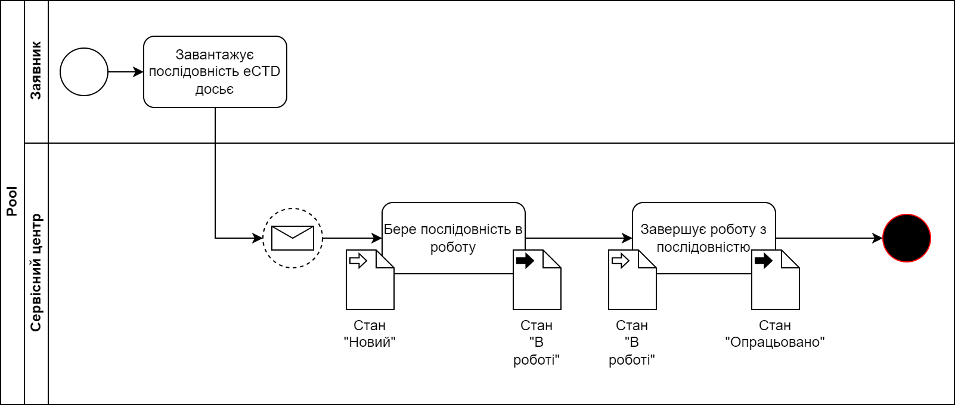
Рисунок 5 Схема роботи сервісного центру з послідовностями eCTD досьє

Передумови
- Користувач з сервісного центру має обліковий запис в системі підсистемі "Фармакорішення" ЄІАС ДП ДЕЦ
- Користувач з сервісного центру має доступ до реєстру "Журнал відстеження змін в досьє"

Процес подачі послідовності eCTD Досьє в рамках Реєстраційної форми-пакета
- Заявник завантажує послідовність в підсистемі "Електронний кабінет Заявника" ЄІАС ДП ДЕЦ
- В підсистемі "Фармакорішення" ЄІАС ДП ДЕЦ в реєстрі "Журнал відстеження змін в досьє" створюється картка з інформацією про нову послідовність в стані "Новий"
- Співробітник сервісного центру бере послідовність в роботу, переводячи картку реєстру в стан "В роботі"
- Співробітник сервісного центру опрацьовує послідовність
- Співробітник сервісного центру переводить картку реєстру в стан "Опрацьовано"
Таблиця 24 User story «Робота сервісного центру з послідовністю eCTD»
Як | користувач підсистеми "Фармакорішення" ЄІАС ДП ДЕЦ з правами доступу співробітника сервісного центру
Я хочу | бачити факт завантаження послідовності Заявником
Для того, щоб | виконати посадові інструкції сервісного центру щодо обробки eCTD послідовності
Критерії прийняття | - ДАНО Заявник завантажив послідовність в підсистемі "Електронний кабінет Заявника" ЄІАС ДП ДЕЦ КОЛИ користувач відкриває реєстр «Журнал відстеження змін в досьє» ТОДІ система відображає йому всі записи реєстру  - ДАНО користувач знаходиться в контексті реєстру «Журнал відстеження змін в досьє» КОЛИ користувач обирає запис реєстру в стані «Новий» ТА натискає спецдію «Взяти в роботу» ТОДІ система змінює стан обраного запису на «В роботі»  - КОЛИ користувач обирає запис реєстру в стані «В роботі» ТА натискає спецдію «Взяти в роботу» ТОДІ система повідобмляє користувача, що стан запису вже змінений на «В роботі»  - КОЛИ система змінює стан обраного запису на «В роботі» ТОДІ система фіксує користувача, який взяв послідовність в роботу  - ДАНО користувач знаходиться в контексті реєстру «Журнал відстеження змін в досьє» КОЛИ користувач обирає запис реєстру в будь якому стані ТА натискає спецдію «Перейти на Реєстраційну форму» ТОДІ система відкриває реєстраційну форму, в рамках якої була завантажена обрана послідовність

Додаткові вимоги до функції Системи

Вимоги до функції «GMP-сертифікат»
В останні роки ЄІАС ДП ДЕЦ з’явилась необхідність виділити функціонал «GMP-сертифікат» виробників.
- Система має зберігати наступну інформації щодо GMP-сертифікату:
- Виробник, якому належить GMP-сертифікат
- Дата, до якої діє GMP-сертифікат
- Признак «Випуск серії»
- Дата гарантійного листа
- Примітки
- Система має дозволяти:
- додати та зберігати інформацію щодо GMP-сертифікату в Реєстраційній формі та в Візарді
- редагувати та зберегти інформацію щодо GMP-сертифікату в Реєстраційній формі
- видалити інформацію щодо GMP-сертифікату в Реєстраційній формі

Додаткові вимоги з eCTD
Система при роботі з функціями eCTD має:
- Відображати структуру архіву українською мовою для обов’язкових папок архіву;
- Налаштовувати рівень схлопування та відображення папок в дереві, як мінімум до до 3-го рівня згорнутості;
- Фіксувати та відображати аудит з інформацією про перелгяд картки eCTD користувачами;
- Система має мати можливість пошуку по іменам папок та файлів в структурі досьє в залежності від доступу до них користувача;
- Система має зберігати налаштуванні розмірів та масштабу у вікні переляду документів архіву в рамках однієї сесії коирстувача;
- Система має передбачити можливість для окремих документів зберігати примітки або маркери в документах архіву;
Система має надати можливість налаштовувати обов’язковіть державного збору та оплати за експертизу оплати для типів заявок.

Вимоги до процесу впровадження ЄІАС ДЕЦ

Процес впровадження має включати наступні кроки:
- Формування т а узгоження плану впроваджлення.
- Підготовка та налаштування демо-середовища, постійна підтримка його в робочому стані.
- Створення тест-кейсів з тестовими прикладами досьє для всіх можливих кейсів, з у рахуванням розмірів, структурти та форматів файлів в досьє.
- Планування зустрічей та правил комунікації з Замовниками, які будуть брати участь в тестування функціоналу.
- Тестування функціоналу відповідно до тест-кейсів з участю Замовників та відповідальних спеціалістів ДЕЦ.
- Формування переліку недоліків, зауважень та пропозицій щодо роботи функціоналу.
- Аналіз недоліків, зауважень та пропозицій для подальшої адаптації їх в ЄІАС, підготовка плану усунення.
- Опрацювання вимог, доробка та оновлення функціоналу на демо середовищі
- Проведення навчання для користувачів ДЕЦ.
- Надання оновлених інфорукції адміністраторів, користувачіві ДЕЦ, інструкції для Заявників.
- Аналіз даних на предмет імпорту на промислову базу, проведення імпорту даних
- Оновлення промислового середовища, запуск в експлуатацію.
В період всього часу впровадження мають бути сформовані канали комунікації, для підтримки користувачів системи, їх консультування. Також мають бути заплановані зустрічі для прийняття та узгодження рішень в процесі внечення змін в роботу системи.
У складі документів пропозиції Учасник має надати:
1. Гарантійний лист про відповідність предмету закупівлі вимогам до предмету закупівлі, визначеним у Додатку 4 до тендерної документації.
2. Лист-підтвердження від розробника програмного продукту «Фармакорішення» про те, що Учасник має право на модернізацію програмного продукту «Фармакорішення».

